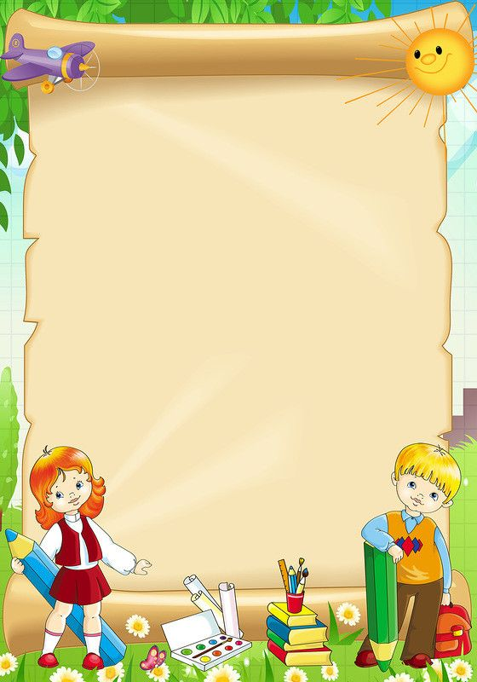

Носівська початкова школа

Відкритий урок
на тему:

"Алгоритми з розгалуженням"

4 клас

вчителя інформатики
Черевко Світлани Павлівни

2025 рік

Мета уроку:
- навчальна: розширити знання учнів про алгоритми; сформувати уявлення про алгоритми з розгалуженням, ознайомити з видами блоків для позначення команди перевірки умови; формувати вміння складати та виконувати алгоритми з розгалуженням на прикладах; формувати вміння складати алгоритми для виконавців у середовищі Scratch;
- розвивальна: розвивати логічне мислення, вміння аналізувати, робити висновки, словниковий запас, зв'язне мовлення;
- виховна: виховувати зосередженість, увагу та спостережливість, старанність.
Тип уроку: засвоєння нових знань, формування вмінь і навичок.

Обладнання та наочність: комп’ютерний клас (операційна система Windows ХР), навчальна презентація, мультимедійний проектор, дидактичний матеріал.

ХІД УРОКУ
І. Організаційна частина

(Слайд 1) Привітання з класом. Концентрація уваги учнів та перевірка їх наявності. Організація і перевірка готовності учнів до роботи.

Треба всім нам привітатись.
Добрий день!
Дружно, голосно сказати:
Добрий день!
Вправо, вліво поверніться,
Своїм друзям посміхніться.
Добрий день!
Добрий день!
Дружно всі, не відставайте,
І гостей ви привітайте.
Добрий день!
Добрий день!

(Слайд 2) Вправа «Мікрофон»
— Яким би ви хотіли бачити наш урок?
У – унікальним;
Р – розвиваючим;
О – особливим;
К – корисним.

- Щоб наш урок таким був, я сподіваюсь, що ви будете мені допомагати і будете:
У – уважними;
Р – розумними;
О – організованими;
К – кмітливими.

ІІ. Мотивація навчальної діяльності.
(Слайд 3) — Послухайте вірш Грицька Бойка «Два Миколи», як хлопці готувалися до уроків і що з цього вийшло.
ДВА МИКОЛИ

В нашій школі два Миколи,
Два любителі футбола.
Правду скажем: добре грають
Та уроки забувають.
І тому в обох Микол
У журналі «кол» та «кол».
Невеселі вийшли з школи.
І сьогодні два Миколи
Стали хлопці міркувать:
- Як же нам дістати п’ять? **
І сказав один Микола:
— Може, кинути футбола?
А Микола до Миколи:
- Що? Футбола? Та ніколи!
Я придумав, ти послухай,—
Другу він шепнув на вухо,—
І в футбола будем грати,
І уроки готувати
Ми по черзі, як брати:
Я — сьогодні, завтра — ти.
Вчитель здумає, спитать
Хоч один з нас буде знать!
Підбадьорений Микола
До півдня ганя в футбола.
За уроки — ні-ні-ні!
Вчить сьогодні не мені!
А назавтра знов-таки
У Микол все навпаки.
Другий вже тепер Микола
До півдня ганя в футбола.
За уроки — ні-ні-ні!!—
Вчить сьогодні не мені!
Та Миколам, як на зло,
Знов-таки не повезло:
Вчитель з них того питав,
Хто в футбола все ганяв.
Ось чому в обох Микол
У журналі «кол» та «кол»!

- Як учні готували домашні завдання? Щоб ви їм порадили?
(Висловлювання учнів.)
- Навчання в школі, виконання домашніх завдань – справа серйозна. Трапляється, четвертокласник завантажений не менше, ніж дорослий. Тому дуже важливо навчитись працювати правильно. Правильно організувати навчання вдома допомагає алгоритм виконання домашніх завдань.
- Сьогодні ми з вами допоможемо вивчити домашні завдання двом хлопчикам.
(Слайд 4) Розклад уроків на завтра
- Інформатика
- Основи здоров’я
- Українська мова
- Образотворче мистецтво
ІІ. Повторення правил поведінки в комп’ютерному класі
— Діти, ми з вами знаходимося у комп’ютерному класі. На кожному уроці повторюємо правила техніки безпеки.

(Слайд 5) Гра «Незакінчене речення»
- Не приносити з собою … (зайві речі, а також їжу, напої, жувальну гумку).
- Не розпочинати роботу за комп’ютером … (без дозволу вчителя).
- Не торкатися … (дротів, роз’ємів, розеток, кнопок і клавіш, з якими тебе не ознайомив учитель).
- Не вставляти в комп’ютер … (сторонні речі).
- Не бігати, не … (бавитися, не кричати).
- Не працювати … (вологими руками).
- Сидіти на відстані … (не менше 50 см від екрана монітора).
ІV. Актуалізація опорних знань.
4.1. Питання для повторення
1. Які бувають висловлювання? (істинні та хибні)
2. Як утворити заперечення висловлювання? (додати частку не). Яким воно може бути? (істинне стане хибним, а хибне – істинним).
3. Які висловлювання називають логічним слідуванням? (висловлювання, яке утворюється з двох висловлювань за допомогою слів якщо й то, називають логічним слідуванням)

Урок 1. Інформатика.
4.2. Робота в парах. (1 хв.)
(Слайд 6) Завдання. Із двох висловлювань утворити логічне слідування.
(Слайд 7) — З вирію прилітають птахи. Прийшла весна
(Якщо з вирію прилітають птахи, то прийшла весна)
(Слайд 8) — Ця істота — риба. Вона живе у воді
(Якщо ця істота — риба, то вона живе у воді)
(Слайд 9) —У прямокутника всі сторони рівні. Цей прямокутник — квадрат.
(Якщо у прямокутника всі сторони рівні, то цей прямокутник — квадрат)
(Слайд 10) —Їсти немиті фрукти. Можна захворіти.
(Якщо їсти немиті фрукти, то можна захворіти)
(Слайд 11) —На дворі починається дощ. Потрібно брати парасольку.
(Якщо на дворі починається дощ, то потрібно брати парасольку)
(Слайд 12) —Не виконати домашнє завдання. Можна отримати незадовільну оцінку.
(Якщо не виконати домашнє завдання, то можна отримати незадовільну оцінку)

4.3. Розгадати кросворд (Слайд 13)
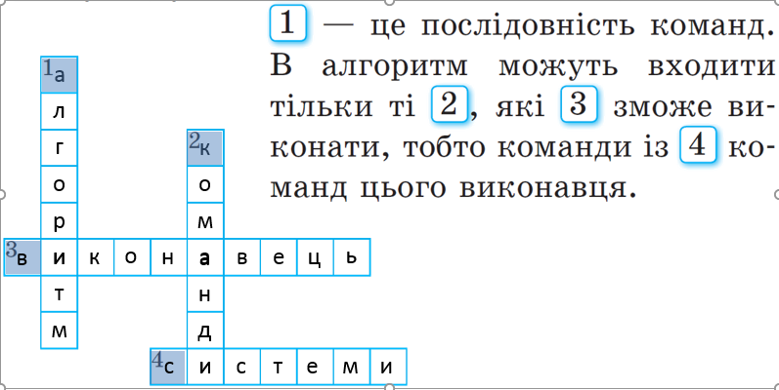

- Якими геометричними фігурами позначається в блок-схемі алгоритму початок і кінець? (овал)
- Якою геометричною фігурою позначається в блок-схемі алгоритму запис команди? (прямокутник)
V. Повідомлення теми, мети і завдань уроку. (Слайд 14)
(Слайд 15)— Діти, ми сьогодні з вами ознайомимося з поняттям розгалуженого алгоритму та видами блоків для позначення команди перевірки умови, закріпимо правила складання та виконання алгоритмів на прикладах.
VІ. Вивчення нового матеріалу.
6.1. Евристична бесіда
(Слайд 16) — До цього часу ми розглядали алгоритми, в яких команди виконуються у строго заданому порядку. Але чи завжди ми можемо виконати всі кроки алгоритму. Бувають такі кроки в алгоритмах, які виконуються за певних умов і кожний раз виконуючи алгоритм, їх потрібно перевіряти. Умови, а це питальні речення на які можна відповісти "Так" або "Hi", записуються в ромбиках.
— Що відбувається з командами за умовою?
- Дії розділяються, розгалужуються.
Таку форму запису назвали розгалуженням, тому що вона схожа на гілку, яка роздвоюється. Або на стежечку в лісі, яка розходиться в різні боки і треба зупинитись та подумати, куди краще йти.
Отже, розгалуження — це таке місце в алгоритмі, де потрібно зупинитись і вирішити, які кроки виконувати далі. Для цього ми відповідаємо на питання, що записане в ромбі. Якщо відповідь «так», то йдемо по стрілочці «так»; якщо відповідь «ні», то йдемо по стрілочці «ні».

6.2. Робота з підручником (с. 119)
(Слайд 17) Опрацювати текст підручника і дати відповідь на запитання.
- Що таке розгалуження?
Ситуації, коли залежно від того, чи виконується умова, треба приймати різні рішення або виконувати різні дії, трапляються часто. Таку ситуацію в алгоритмах називають розгалуженням.
На блок-схемах команду перевірки умови записують у блоці, що має форму ромба.
Отже, розгалуженою називається така алгоритмічна конструкція, яка передбачає у процесі виконання операцій вибір кількох можливих варіантів продовження роботи залежно від результату перевірки виконання певних умов.
VІІ. Застосування нових знань
- З розгалуженими алгоритмами ми зустрічаємося не тільки на уроках інформатики, але й на уроках інших предметів.
Урок 2. Основи здоров’я.
(Слайд 18) 7.1. Наприклад, як слід переходити вулицю в місці, де встановлено світлофор.

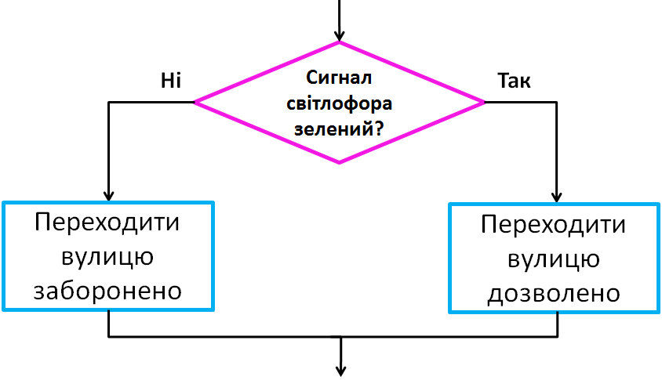
(Слайд 19) Підійшовши до переходу, треба зупинитись і подивитись на світлофор. Якщо сигнал світлофора зелений, то можна переходити вулицю. Інакше (якщо світло червоне або жовте), переходити вулицю не можна. Слід обов'язково дочекатися зеленого сигналу світлофора.
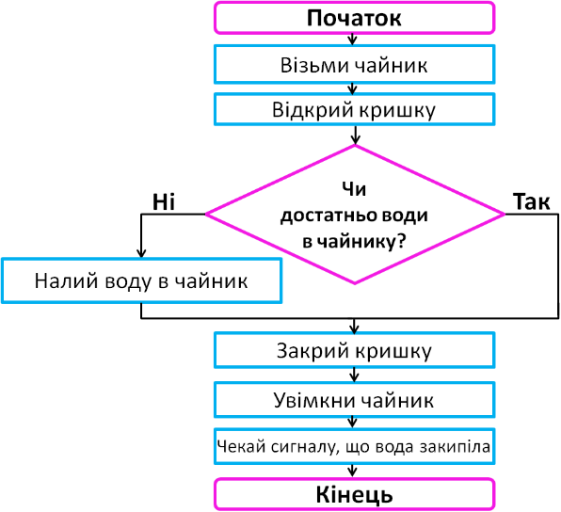
(Слайд 19) Блок-схема команду перевірки умови записують у блоці, що має форму ромба.

(Слайд 21) 7.2. Відновити алгоритм
користування чайником.


(Слайд 22) Як бачимо, іноді перевірка умови необхідна для того, щоб визначити, чи треба виконувати певну дію. У наведеному алгоритмі дія «Налий воду в чайник» виконується тільки в тому разі, якщо результат перевірки умови — «Ні». А якщо результат перевірки умови «Так», тобто води в чайнику достатньо, ніяких дій не виконуємо.

Урок 2. Українська мова.
(Слайд 23) Ти вже знаєш, що багато правил української мови можна подати у вигляді алгоритму. Одне правило з української мови, для якого можна скласти алгоритм із розгалуженням, — це правило правопису ненаголошених е та и в корені слова.

(Слайд 24) Ось блок-схема цього алгоритму.
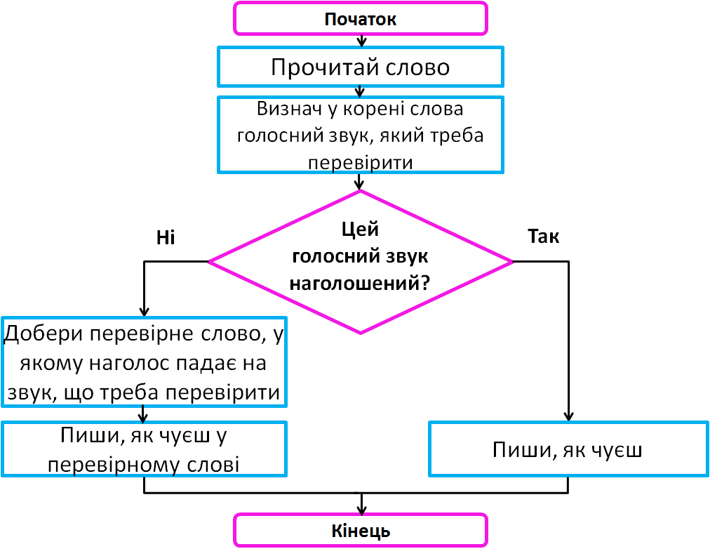
Може виникнути ситуація, коли не вдасться дібрати перевірне слово. Тоді треба буде скористатись іншим правилом або словником.

  - Гра «Допоможи Незнайкові»
Завдання. Визначити правильну літеру в корені слова.
(Слайд 25)– (Слайд 26) Весна, бо веʹсни.
(Слайд 27)– (Слайд 28) Березень, бо береʹза.
(Слайд 29)– (Слайд 30) Веселий, бо веʹсело.
(Слайд 31)– (Слайд 32) Тихенько, бо тиʹхо.
(Слайд 33)– (Слайд 34) Вишнева, бо виʹшня.

(Слайд 35) На уроках української мови ви вивчали правило написання префіксів с- або з-. Префікс слід обирати залежно від літери, з якої починається корінь слова.
Якщо корінь слова починається з літер к, п, т, ф, х, то пишеться префікс с-. В іншому разі пишеться префікс з-.

(Слайд 36) А от як виглядатиме блок-схема цього алгоритму:
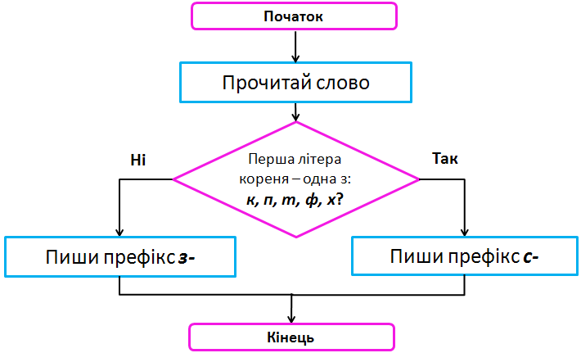
  - Робота в групах
(Слайд 37)
Завдання. Виконати алгоритм визначення префікса для даних слів: збити, сфотографувати, спланувати, зважити, склеїти, згоріти, схуднути, стемніти, знести, зламати

(Слайд 38) Фізкультхвилинка

VІІІ. Сприймання, осмислення і засвоєння нового матеріалу.
Підручник ст. 126

Урок 4. Образотворче мистецтво.
(Слайд 39)- (Слайд 40) На минулому уроці ми навчили Рудого кота створювати малюнки з прямих ліній. Сьогодні Рудий кіт малюватиме довільні лінії. Керувати рухом Рудого кота будемо за допомогою миші.

Виконавець | Дії
Рудий  кіт | Вибрати розмір і колір олівця.
Рудий  кіт | Якщо натиснути ліву кнопку миші, то виконавець залишатиме за собою слід у вигляді відрізка заданої довжини і заданого кольору.  Інакше, Рудий кіт припинить малювати.
(Слайд 41)
1. Запусти на виконання програму Scratch.
2. Навчимо Рудого кота малювати довільні лінії.
Команди коли натиснуто, завжди, якщо — інакше ти можеш знайти серед команд групи Керування.

Перейди на вкладку Скрипти та склади алгоритм, як показано на малюнку.
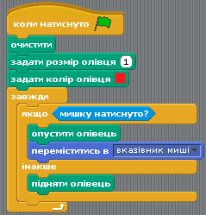
(Слайд 42) Для того, щоб Рудий кіт малював при натиснутій лівій кнопці миші, вибери групу команд Датчики. Перетягни умову мишку натиснуто? в область Скрипти та помісти в пусте поле команди якщо — інакше.
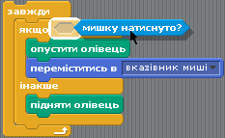
Запусти проект на виконання. Натисни ліву кнопку миші та починай малювати.
3. Збережи проект.

(Слайд 43) Вправи для очей
- Швидко поморгати, закрити очі і посидіти спокійно, повільно рахуючи до 5. Повторити 4-5 разів.
- Повільно поводіть очима зліва направо і справа наліво, вгору-вниз і навпаки по 3 рази.
ІХ. Закріплення знань учнів.

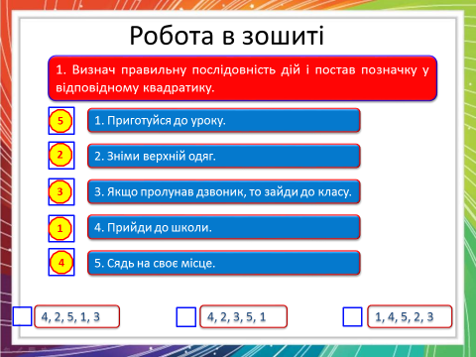
(Слайд 44) Робота в зошиті

(Слайд 45)

Завд. 2. с.38. Заповни пустий блок у схемі — упиши умову. (Слайд 46)
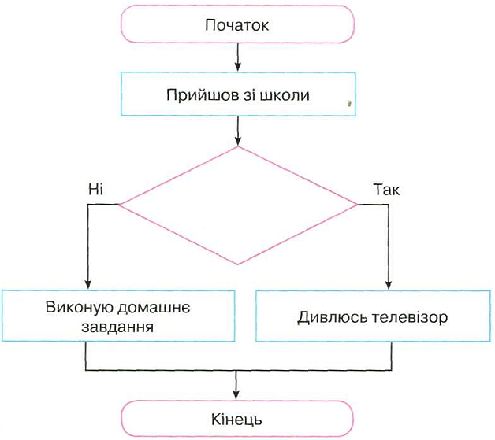
Х. Повідомлення домашнього завдання
(Слайд 47) Завдання додому:
Проаналізувати
§ 24, ст. 119-123
У зошиті виконати:
с.39, впр.3, 4
ХІ. Рефлексія
Прийом «Кубування»
Що це таке?
Як зображається?
Де застосовується?
Наприклад, …

Мої враження
Я тепер знаю …
Я вмію …
Мені цікаво було …
Мені сподобалось …

